3.2. “Kimyo darslarida zamonaviy ta’lim texnologiyalari” moduli
1-mavzu. Kimyo fanini o‘qitishda so‘rovga asoslangan yondashuv
(2 soat nazariy mashgʻulot)

Reja:

1. Kimyo fanini o‘qitishda soʻrovga asoslangan taʼlim (SAT).

2. Kimyo fanini o‘rganishda ilmiy tadqiqot metodlarini o‘rgatishning mohiyati (yangi yaratilgan darslik va o‘quv-uslubiy qo‘llanmalar asosida).
3. Kundalik hayotda kimyo.
4. Abstraksiyalash, konkretlashtirish, tavsiflash, kuzatish, modellashtirish metodlari.

Kirish
So‘rovga asoslangan ta’lim (SAT) zamonaviy pedagogik yondashuv bo‘lib, o‘quvchilarning mustaqil fikrlash va ilmiy asosda javob topish qobiliyatini rivojlantirishni maqsad qiladi. Bu usulda o‘qituvchi ko‘proq yo‘naltiruvchi va rag‘batlantiruvchi rolni bajaradi, o‘quvchilar esa o‘zlarini qiziqtirgan savollarga javob izlaydi. SAT kimyo fanini o‘rganishda ayniqsa muhim, chunki bu usul o‘quvchilarning tajribalar orqali bilim olishiga yordam beradi. Kimyo o‘z mohiyatiga ko‘ra qiziqarli va muammoli fan bo‘lgani sababli, SATni qo‘llash darslarni yanada samarali va interfaol qilishga yordam beradi. Ushbu usul yordamida o‘quvchilar nafaqat kimyo qonuniyatlarini o‘rganadi, balki hayotiy vaziyatlarga ilmiy yechim topishni ham o‘rganadi. Zamonaviy ta’limda SAT o‘quvchilarning ijodkorlik, tanqidiy fikrlash va hamkorlik kabi ko‘nikmalarini rivojlantirish uchun juda muhim ahamiyatga ega.
So‘rovga asoslangan ta’limning tamoyillari:
- Savollar asosida o‘qitish: O‘quvchilarning qiziqishini uyg‘otuvchi savollarni tuzish va ularni mustaqil izlanishga undash.
- Tadqiqot va tahlil: O‘quvchilarning muammoli savollarga javob topish jarayonida ilmiy ma’lumotlardan foydalanishi.
- Ilmiy asoslash: Har bir javobni dalillar va kimyoviy qonuniyatlar asosida tushuntirishga e‘tibor berish.
Kimyo fanida SATni joriy qilish usullari:
- Laboratoriya mashg‘ulotlari: O‘quvchilar kimyoviy tajribalarni amalga oshiradi va natijalarni muhokama qiladi. Masalan, “Metallarning kislotalar bilan reaksiyasida gaz hosil bo‘lish sababini tushuntiring.”
- Hayotiy masalalar: Real hayotdagi kimyoviy muammolarni o‘rganish, masalan, suvni tozalash texnologiyalarini tahlil qilish.
- Interfaol usullar: Jamoaviy muhokamalar, “Kimyoviy jumboqlar” o‘yini yoki savol-javob shaklidagi mashg‘ulotlar.
So‘rovga asoslangan ta’limning afzalliklari:
- Mustaqil fikrlashni rivojlantiradi: O‘quvchilar o‘z bilimlarini shakllantiradi va o‘z fikrini himoya qilishni o‘rganadi.
- Ilmiy ko‘nikmalarni mustahkamlaydi: Tadqiqot va tahlil qilish qobiliyatlari rivojlanadi.
- O‘zaro hamkorlikni oshiradi: Jamoaviy muhokamalar orqali o‘quvchilarning muloqot va hamkorlik qobiliyati kuchayadi.
Amaliy misollar:
- Darsda savol: “Nima uchun suv turli xil moddalarni yaxshi eritadi?” O‘quvchilar suv molekulasining qutblanish xususiyatini o‘rganadi.
- Laboratoriyada topshiriq: “Issiqlik ta’sirida kalsiy karbonatning parchalanishini kuzating va reaksiyani izohlang.”
So‘rovga asoslangan ta’lim zamonaviy ta’lim jarayonida o‘quvchilarning nafaqat kimyo fanidan bilimlarini oshiradi, balki ularning mustaqil izlanish va hayotiy muammolarni yechish qobiliyatini ham rivojlantiradi. Ushbu yondashuv orqali o‘quvchilar bilimni o‘zlashtirishda faol ishtirok etadi, bu esa ularning kelajakdagi muvaffaqiyatlarini kafolatlaydi. Kimyo darslarida SATni kengroq qo‘llash ta’lim sifati va samaradorligini oshirishga xizmat qiladi.

2. Kimyo fanini o‘rganishda ilmiy tadqiqot metodlarini o‘rgatishning mohiyati (yangi yaratilgan darslik va o‘quv-uslubiy qo‘llanmalar asosida).
Bilim insoniyat taraqqiyotining asosi bo‘lib, uning o‘zlashtirilishi ilmiy tadqiqotlar orqali amalga oshadi. Ilm-fan rivojida olimlarning tadqiqot yondashuvlari, uslubiyati va tajribaga asoslangan ko‘nikmalari muhim ahamiyatga ega. Ushbu yondashuvlar nafaqat yangi bilimlarni yaratish, balki mavjud nazariyalarni takomillashtirish va amaliyotga joriy etish imkonini beradi. Tajriba va kuzatishlar orqali shakllangan ko‘nikmalar ilmiy haqiqatni aniqlashda eng ishonchli vosita hisoblanadi.
Tadqiqotchilik ko‘nikmalari va tadqiqot metodlari kimyo fanini o‘rganish va amalda qo‘llash uchun juda muhim. Kuzatish, asboblar va jihozlardan to‘g‘ri foydalanish, taqqoslash, tasniflash, bog‘liqlikni aniqlash, xulosa chiqarish, farazlarni ilgari surish, bashorat qilish, tekshirish va tahlil qilish bunga misoldir. Tadqiqot va muammolarni hal qilish jarayonlari bir nechta ko‘nikmalarni o‘z ichiga oladi.
Kuzatish – obyekt yoki sodir bo‘layotgan jarayonlarni sezgi organlari yordamida idrok etish. Tadqiqotchilar yaxshi kuzatuvchilardir. Ular o‘zining his-tuyg‘ulari bilan to‘liq va aniq kuzatuvlarni amalga oshiradi. Ko‘pincha termometr, mikroskop va teleskop kabi asbob-uskunalar yordamida kuzatadi. Chunki inson sezgi organlarining imkoniyatlari cheklangan va har doim ham ishonchli emas.
Ma’lumotlarni taqdim etish – ma’lumotni uzatish va qabul qilish ko‘nikmasi. Ma’lumotlar rasm, so‘z, jadval, diagramma yoki grafiklar kabi turli ko‘rinishda taqdim etilishi mumkin. Masalan, biz suvning qattiqligi haqida ma’lumotlarni jadval, gistogramma yoki chiziqli grafik sifatida taqdim etishimiz mumkin. Tajribada suvning qattiqligini aniqlash uchun to‘yingan sovun eritmasidan foydalaniladi. Distillangan suv etalon sifatida olinadi. Vodoprovod suviga 12 tomchi, quduq suviga 14 tomchi sovun eritmasi tomizilganda barqaror ko‘pik va pag‘asimon cho‘kma hosil bo‘ladi. Yomg‘ir suviga 5 tomchi sovun eritmasi tomizilganda barqaror ko‘pik paydo bo‘ladi.

Suv namunalari | Sovun eritmasi
1-distillangan suv | 3
2-vodoprovod suvi | 12
3-quduq suvi tomchilari | 14
4-yomg‘ir suvi | 5
Jadval

Xulosa qilish – kuzatish yoki to‘plangan ma’lumotlar asosida yakuniy fikrga kelish ko‘nikmasi. Masalan, suvning qizdirilganda qaynab, bug‘ga aylanishini kuzatamiz. Ushbu kuzatishdan xulosa qilishimiz mumkinki, suyuqlikning gazga aylanishi haroratga bog‘liq. Kuzatish va tajribalardan olingan natijalar asosida qaror qabul qilish xulosa deyiladi. Kuzatish orqali turli xil xulosalar chiqarish mumkin, ammo barcha xulosalar ham to‘g‘ri bo‘lavermaydi
Faraz – tajriba orqali sinovdan o‘tkazilishi mumkin bo‘lgan kuzatish, hodisa uchun dastlabki ilmiy taxmin. Olimlar ko‘pincha yangi moddalarning tabiatini tushunish uchun farazlarni yaratadi va amalda sinab ko‘radi. Agar siz ko‘lmaklarning issiqqa qaraganda salqin havoda qurib qolishi uchun ko‘proq vaqt kerakligini bilsangiz, qaysi farazni ilgari surasiz?
Farazni tekshirish uchun tajriba o‘tkazishingiz mumkin.
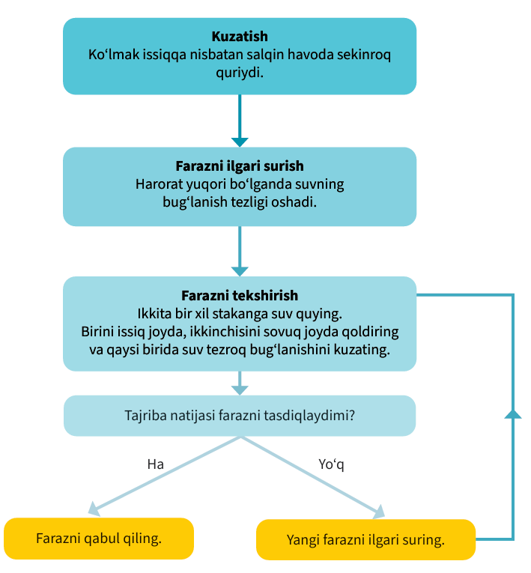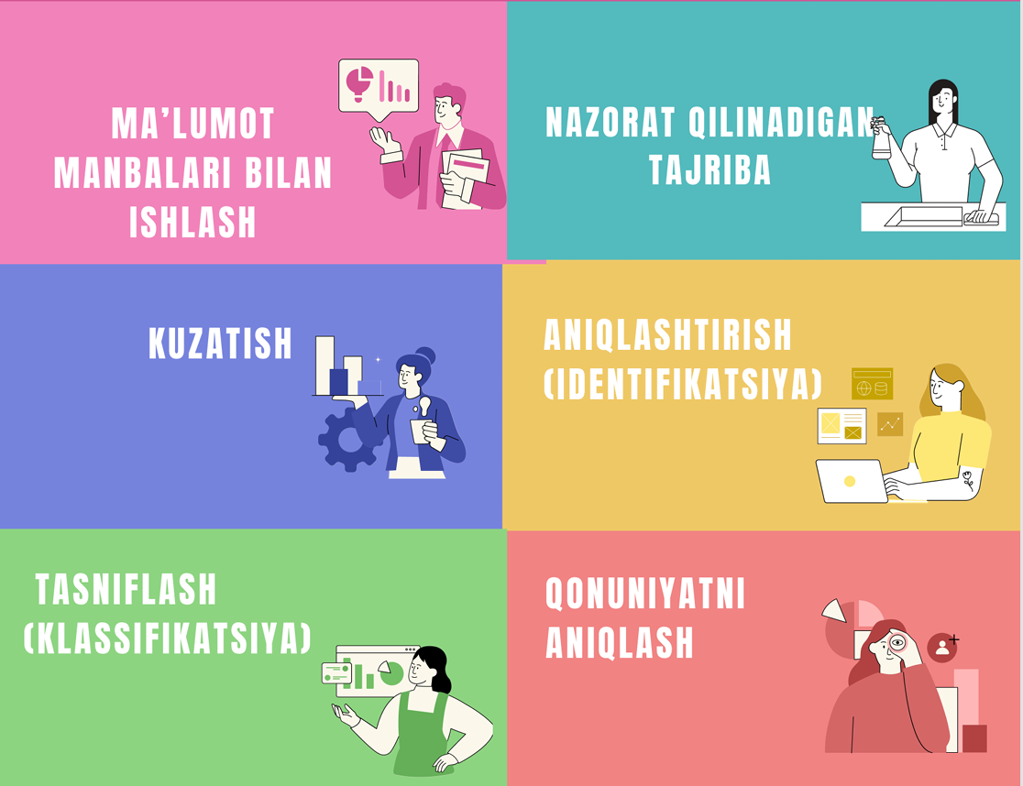

Tadqiqot rejasini tuzish
Bugungi kunda bizga ma’lum bo‘lgan bilimlarning aksariyati olimlar yillar davomida olib borgan tadqiqotlar natijasidir. Fanga doir bilimlarni o‘rganish, dalillarni to‘plash, tushunchalarni tekshirish yoki muammolarni hal qilish uchun tekshiruvlar o‘tkazishimiz kerak.
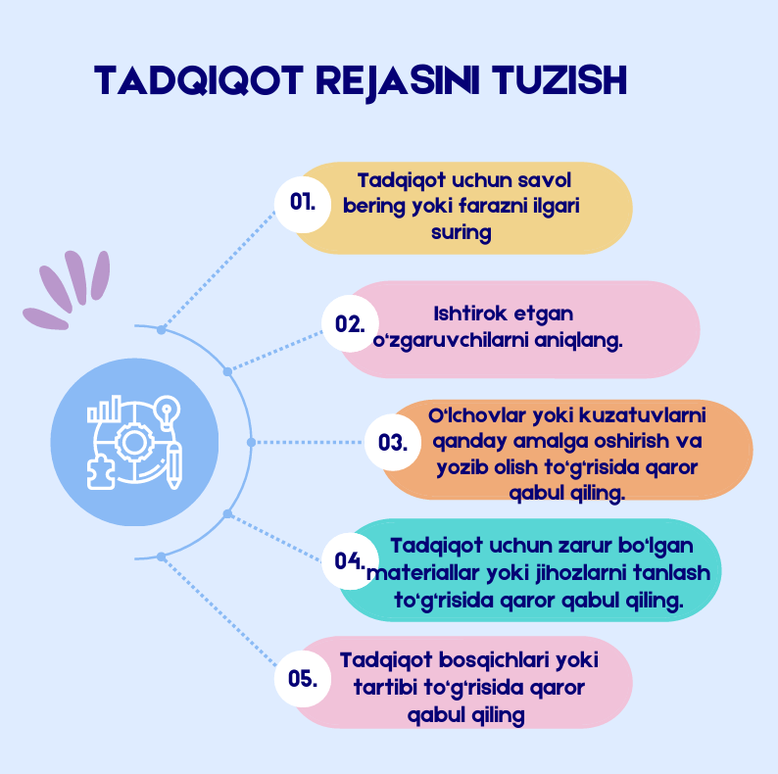

Tadqiqot yondashuvlari:
- Nazariy tadqiqotlar: Mavjud bilimlarni tahlil qilish va ular asosida yangi gipotezalarni ilgari surish. Ushbu yondashuv olimlarning chuqur nazariy bilimlari va fikrlash qobiliyatini talab qiladi.
- Eksperimental yondashuv: Amaliy tajribalar orqali gipotezalarni sinash va natijalarni kuzatish. Masalan, kimyo laboratoriyasida moddalar o‘zaro ta’siri natijasida yangi birikmalarning hosil bo‘lishini aniqlash.
- Kuzatish va monitoring: Tabiiy jarayonlarni kuzatish va ulardan kelib chiqadigan qonuniyatlarni ochib berish. Masalan, astronomlar osmon jismlarining harakatini kuzatish orqali kosmosdagi qonuniyatlarni aniqlashadi.
- Model yaratish: Ilmiy nazariyalarni tasdiqlash yoki tushuntirish uchun matematik yoki grafik modellardan foydalanish.
Tadqiqot yondashuvlarining bosqichlari:
- Muammoni aniqlash: Tadqiqotning asosiy savolini belgilash va uning dolzarbligini asoslash.
- Gipoteza tuzish: Kutilayotgan natija yoki javobni oldindan tasavvur qilish.
- Ma’lumot yig‘ish: Kuzatishlar, tajribalar va adabiyotlardan foydalangan holda kerakli faktlarni yig‘ish.
- Natijalarni tahlil qilish: Yig‘ilgan ma’lumotlar asosida xulosalar chiqarish va gipotezani tasdiqlash yoki rad etish.
- Xulosalar va tavsiyalar: Olingan natijalarni umumlashtirish va amaliy tavsiyalar ishlab chiqish.
Tajribaga asoslangan ko‘nikmalarni rivojlantirish:
- Muammoli fikrlash: Muammolarni aniqlash va ularga yechim topish bo‘yicha fikrlash qobiliyatini shakllantirish.
- Analitik tahlil: Faktlar va natijalarni tahlil qilish, ularni boshqa ma’lumotlar bilan solishtirish va baholash qobiliyatini rivojlantirish.
- Ijodiy yondashuv: Yangi usullar va texnologiyalarni izlash va tadqiqotlarga tatbiq etish.
- Jamoaviy ish ko‘nikmalari: Ilmiy tadqiqotlarda jamoaviy hamkorlik va fikr almashish qobiliyatini shakllantirish.
Tadqiqotlarning ahamiyati:
- Ilmiy tadqiqotlar orqali olimlar dunyo haqida yanada chuqurroq bilimga ega bo‘ladilar.
- Amaliyotga joriy etilgan tadqiqot natijalari jamiyatning turli sohalarida foyda keltiradi.
- Tadqiqot natijalari asosida kelajakda yangi texnologiyalar va innovatsiyalar yaratiladi.
Olimlarning tadqiqot yondashuvlari va tajribaga asoslangan ko‘nikmalari ilm-fan rivojining asosiy omillaridan biri hisoblanadi. Ushbu yondashuvlar ilmiy izlanishlar samaradorligini oshirib, insoniyat taraqqiyotini tezlashtirishga xizmat qiladi. Tadqiqot jarayonida shakllangan ko‘nikmalar olimlarning kelajakdagi muvaffaqiyatlarini ta’minlaydi va yangi bilimlarni yaratish imkoniyatlarini kengaytiradi.

3. Kundalik hayotda kimyo
Kimyo bizning kundalik hayotimizning ajralmas qismidir. Uyda, ish joyida yoki ko‘cha-ko‘ydagi faoliyatimizda kimyo bilan bevosita yoki bilvosita aloqada bo‘lamiz. Ovqatlanishdan tortib, gigiyena vositalaridan foydalanishgacha, hattoki avtomobillardan foydalanish ham kimyoning inson hayotidagi ahamiyatini ko‘rsatadi. Kundalik hayotimizni yaxshilashda kimyo asosidagi kashfiyotlar va texnologiyalar muhim rol o‘ynaydi.
Oziq-ovqat va kimyo. Ovqat pishirish: Ovqat tayyorlash jarayonida kimyoviy reaksiya sodir bo‘ladi. Masalan, uglevodlar yuqori haroratda parchalanib, maza va rang hosil qiladi (Maillard reaksiyasi).
Saqlash: Konservantlar va antioksidantlar oziq-ovqat mahsulotlarining yaroqlilik muddatini uzaytirishga yordam beradi. Masalan, limon kislotasi va askorbin kislotasi tez buziladigan mahsulotlarni himoya qiladi.
Vitamin va minerallar: Vitaminlar, masalan, S va D vitamini, tanamizning turli jarayonlarini qo‘llab-quvvatlaydi va kimyo bu moddalarni ajratib olishda asosiy vositadir.
Gigiyena va kimyo. Tozalash vositalari: Sovun, yuvish vositalari va antiseptiklarning har biri maxsus kimyoviy tarkibga ega bo‘lib, mikroblarni yo‘q qilishga va iflosliklarni ketkazishga yordam beradi.
Parfyumeriya va kosmetika: Atirlar va kremlar formulasi murakkab kimyoviy tarkibdan tashkil topgan. Ularning tarkibida efir moylari, emulgatorlar va boshqa moddalar mavjud.
Tibbiyot va kimyo. Dorilar: Har bir dori kimyoviy birikmadir. Ularning ta’siri organizmdagi kimyoviy jarayonlarga bog‘liq. Masalan, aspirin yallig‘lanishga qarshi kimyoviy ta’sir ko‘rsatadi.
Diagnostika vositalari: Rentgen yoki MRT uchun ishlatiladigan kontrast moddalar va reagentlar kimyo yordamida ishlab chiqariladi.
Uy sharoitida kimyo. Energiyani tejash: Hozirgi zamon batareyalari va akkumulyatorlar kimyoviy jarayonlarga asoslangan bo‘lib, energiyani tejashga xizmat qiladi.
Bo‘yoqlar va materiallar: Uy jihozlari uchun ishlatiladigan bo‘yoqlar va laklarning asosida maxsus kimyoviy birikmalar yotadi.
Transport va kimyo. Yoqilg‘i: Benzin, dizel yoki elektr energiyasining ishlab chiqarilishi va yoqilishi – barchasi kimyoviy reaksiya natijasidir.
Avtomobil qismlari: Plastmassa, shinalar va dvigatel moylari maxsus kimyoviy jarayonlar orqali yaratiladi.
Atrof-muhit va kimyo.
Ekologik himoya: Kimyo atrof-muhitni asrash uchun muhim vositalarni yaratadi, masalan, biologik parchalanadigan materiallar yoki zararli chiqindilarni neytrallashtiruvchi moddalar.
Suvni tozalash: Suvdagi iflosliklarni bartaraf etish uchun filtrlar va kimyoviy reagentlar qo‘llaniladi.
Kimyo kundalik hayotning barcha sohalarida namoyon bo‘lib, inson hayotini yanada qulay va xavfsiz qilishga yordam beradi. Ushbu fan orqali biz oziq-ovqat, sog‘liqni saqlash, tozalik va hatto energiya bilan ta’minlash kabi sohalarda yuksak samaralarga erishamiz. Kimyoning kundalik hayotdagi ahamiyatini chuqurroq anglash bizga undan to‘g‘ri va samarali foydalanish imkonini beradi.

4. Abstraksiyalash, konkretlashtirish, tavsiflash, kuzatish, modellashtirish metodlari
Kimyo – tabiatdagi murakkab jarayonlar va moddalar tuzilishini o‘rganadigan fan bo‘lib, unda o‘quvchilarning tushunchalarini rivojlantirish va bilimlarni amaliyotga tatbiq etish uchun turli usullar va metodlardan foydalaniladi. Abstraksiyalash, konkretlashtirish, tavsiflash, kuzatish va modellashtirish metodlari kimyo darslarini samarali tashkil etishda muhim ahamiyatga ega. Ushbu metodlar kimyoviy jarayonlarni chuqur tushunish va o‘quvchilarning ijodiy fikrlash ko‘nikmalarini rivojlantirish imkonini beradi.
Abstraksiyalash metodining kimyo darslarida qo‘llanilishi. Moddalar va ularning xossalarini umumlashtirish. Masalan, kimyoviy elementlarni guruhlarga ajratish orqali ularning o‘xshash va farqli jihatlarini aniqlash.
Kimyoviy reaksiyalarni formulalar yordamida ifodalash. Bu usulda murakkab jarayonlar soddalashtiriladi va asosiy jihatlar ajratib ko‘rsatiladi.
Bu metoddan foydalanish o‘quvchilarning murakkab kimyoviy tushunchalarni sodda va mantiqiy ifodalash qobiliyatini rivojlantiradi.
Konkretlashtirish metodining kimyo darslarida qo‘llanilishi. Abstrakt tushunchalarni laboratoriya tajribalari orqali aniqlash. Masalan, kislota va asoslarning xossalarini tajriba orqali aniqlash. Nazariy bilimlarni real hayotdagi misollar bilan bog‘lash. Masalan, karbonat angidrid gazining “ozon tuynugi”ga ta’siri.
Metoddan foydalanishning afzalliklari: O‘quvchilar bilimlarini amaliyotga tatbiq etish qobiliyatini shakllantiradi.
Tavsiflash metodi: Moddalar tuzilishi va xossalarini tasvirlash. Masalan, suv molekulasining tuzilishini va uning polarligini tavsiflash. Kimyoviy jarayonlarning bosqichma-bosqich izohini berish. Masalan, neytralizatsiya reaksiyasini tushuntirish.
Bu metodning qo‘llanilishi o‘quvchilar modda va jarayonlarning mohiyatini yaxshiroq tushunadilar.
Kuzatish metodi: Laboratoriya tajribalarida kuzatishlar olib borish. Masalan, metallarning kislotalar bilan reaksiyasi natijasida gaz ajralishini kuzatish. Tabiatda sodir bo‘ladigan kimyoviy jarayonlarni o‘rganish. Masalan, zanglash jarayonini kuzatish. O‘quvchilarning ilmiy fikrlash va tahlil qilish qobiliyatini rivojlantiradi.
Modellashtirish metodi: Molekula va atomlarning tuzilishini vizual model orqali tushuntirish. Masalan, H₂O molekulasining 3D modelini yaratish.
Kimyoviy reaksiyalarni matematik tenglamalar orqali ifodalash. Masalan, Le-Shatelye printsipini matematik model orqali tushuntirish.
Murakkab jarayonlarni soddalashtirish orqali ularni tushunishni osonlashtiradi. PISA tadqiqotlarida ham aynan modellashtirishga oid topshiriqlar alohida ahamiyatga ega.
Abstraksiyalash, konkretlashtirish, tavsiflash, kuzatish va modellashtirish metodlari kimyo darslarida murakkab tushunchalarni oddiyroq shaklda ifodalash va o‘quvchilarning bilim darajasini oshirishda muhim rol o‘ynaydi. Ushbu metodlar orqali o‘quvchilarning ilmiy dunyoqarashi kengayadi va ularning amaliyotga yo‘naltirilgan fikrlash qobiliyatlari rivojlanadi. Har bir metod o‘zining noyob xususiyatlari bilan dars jarayonini yanada qiziqarli va samarali qiladi.

Foydalanilgan adabiyotlar
1. Jasvinder Randhava, Natasha Mehta. 7-sinf uchun Kimyo darsligi – Toshkent: “Novda Edutainment”. 2024. – 124 b. 2024 yil.
2. Jasvinder Randhava, Natasha Mehta. 7-sinf uchun mashq daftari – Toshkent: “Novda Edutainment”. 2024. – 76 b. 2024.
3. Iskandarov A.Yu., Azamatova D.S., Ismatov I.Sh “ Kimyo o‘qitish metodikasi” Oliy ta’lim uchun darslik., 367 bet., 2024 y

